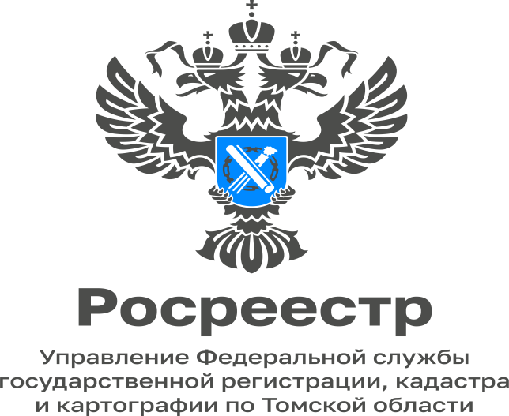

23.01.2023

Раздел отдельных видов объектов недвижимости (единый недвижимый комплекс, жилой и садовый дом)

Росреестр в связи с поступающими обращениями граждан, юридических лиц, территориальных органов Росреестра по вопросу, касающемуся раздела ряда объектов капитального строительства пояснил, что поскольку единый недвижимый комплекс (ЕНК) это совокупность объединенных единым назначением зданий, сооружений и иных вещей, неразрывно связанных физически или технологически, положения гражданского законодательства о разделе объектов недвижимости не подлежат применению в отношении ЕНК.
В то же время согласно порядку ведения Единого государственного реестра недвижимости требованиям к подготовке технического плана, утвержденных приказами Росреестра, в отношении ЕНК возможно исключение из его состава какого-либо объекта недвижимости в связи с его разрушением и (или) сносом.
Аналогичную ситуацию Росреестр отмечает и в отношении жилых домов (объектов индивидуального жилищного строительства) и садовых домов, поскольку согласно п. 39 ст. 1 Градостроительного кодекса РФ и ч. 7 ст. 41 Федерального закона от 13.07.2015 № 218-ФЗ «О государственной регистрации недвижимости» объект индивидуального жилищного строительства не предназначен для раздела на самостоятельные объекты недвижимости, государственный кадастровый учет и государственная регистрация права собственности на помещение или помещения (в том числе жилые) в жилом доме (объекте индивидуального жилищного строительства) или в садовом доме не допускаются.

Заместитель начальника отдела
регистрации объектов недвижимости
нежилого назначения и ипотеки
Управления Росреестра по Томской области
Мария Коломиец

